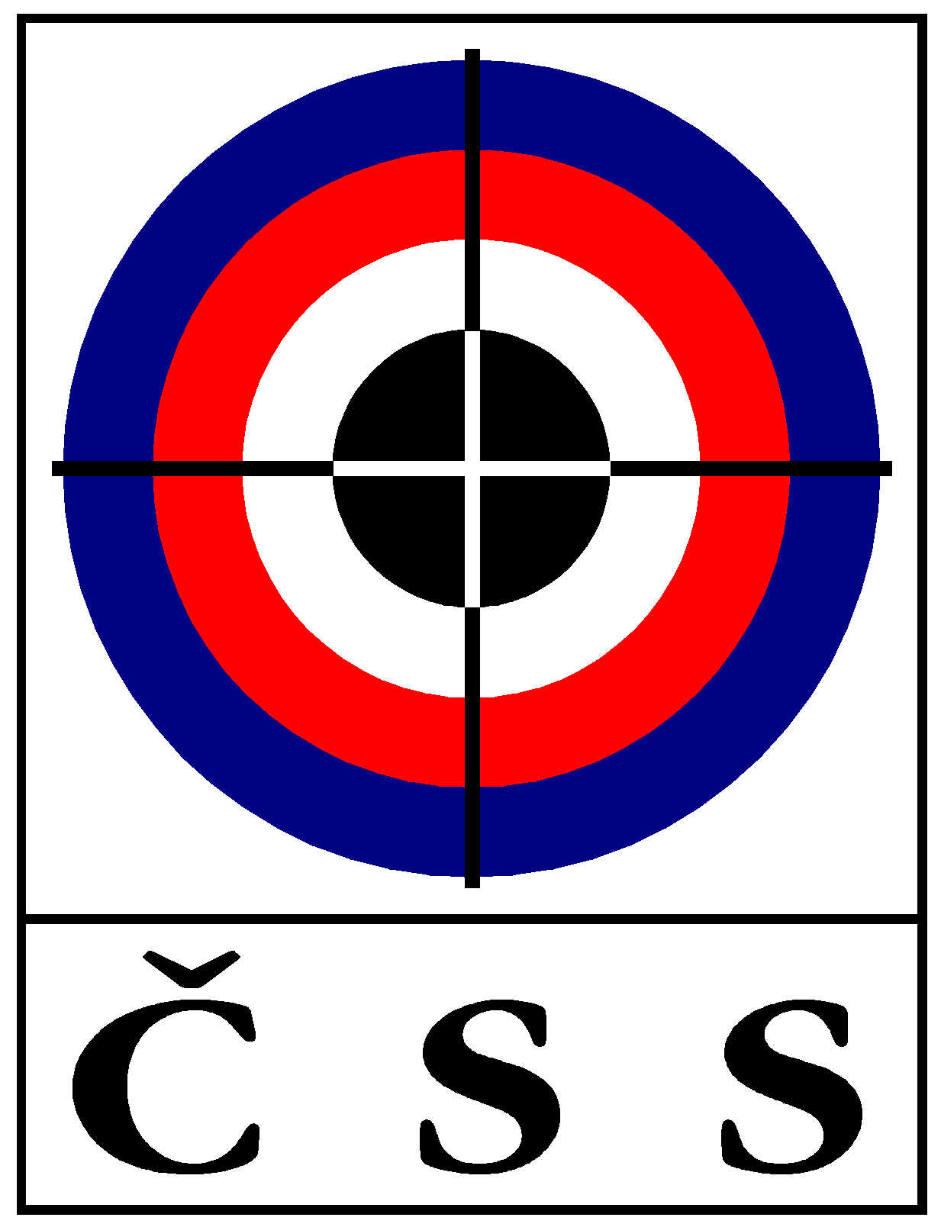

Z Á P I S č. P – 06/2010
ze zasedání PREZÍDIA ČSS konaného dne 11. 9. 2010 v Plzni

Přítomní:
Ing. Baroch, Ing. Veverka, Ing. Bílek, Ing. Pokorný, Dr. Ing. Procházka, Jar. Pekař,
V. Šaňák (členové P ČSS), L. Janoušek (tajemník ČSS - hlas poradní)
Omluveni: Mgr. Vrtišková (RK ČSS - hlas poradní)

P R O G R A M:

1) Kontrola minulého zápisu P ČSS 05/2010:

Usnesení P ČSS - trvá:
072 a usnesení 9. sjezdu (střelnice Kývalka), 082 (Střelnice Kývalka), 083 (nové stanovy ČSS), 084 (inventarizace majetku ČSS),

Usnesení VV ČSS - trvá:
Usnesení 9. sjezdu (Střelnice Kývalka),

Ostatní body usnesení z jednání VV ČSS a P ČSS splněny (projednáno v programu P ČSS).

2) Informace z MŠMT, ČOV, Sazka a.s., rozpočet ČSS:

Prezident ČSS pan Baroch jednání zahájil a informoval o ekonomické situaci ČSS. Konstatoval, že Ministerstvo financí ČR dopisem oznámilo snížení dotace na r. 2010 o 10%. Dále předložil písemný rozbor čerpání financí za období do konce srpna 2010.
Zasedání ČOV se v období prázdnin nekonalo, jednání Všesportovního kolegia ČR se koná 16. 9. 2010.
Prezident ČSS informoval o průběhu výběrových řízení na investice MŠMT pro rok 2010 – na vozidla Peugeot (2 zájemci – zrušeno pro nedostatečné podklady účastníků, nové 16. 9. 2010) a na zbraně (5 zájemců). Připravuje se výběrové řízení na nákup střeliva (hrazeno z dotace na reprezentaci).

3) Informace z úseku státní reprezentace ČSS:

Pan Šaňák informoval o výsledcích reprezentantů na MS 2010 v Mnichově (účast 102 zemí). Byly získány dvě účastnická místa (QP) na OH 2012 v Londýně – L. Marušková (pistole ženy) a J. Lipták (trap). Zisk 8 medailí (2 – 0 – 6). Zpráva zaslána na MŠMT ČR. Do finále SP postoupilo 5 střelců ČR. Na olympiádě mládeže v Singapuru získala ČR ve střelbě jednu medaili a potvrdila trvalou úspěšnost střelby mezi českými sporty (hrazeno ČOV). Další střelci ČSS se zúčastní Akademického MS v Polsku (účast hradí vysokoškolský sport).
Byl předložen návrh na vyplacení odměn za sportovní výsledky r. 2010 dle tabulky schválené pro olympijský cyklus 2009 – 2012. Rozhodnuto o vyplacení celé částky za zisk QP a 50 % za ostatní výsledky.
Sportovní ředitel informoval o účasti závodníků na soutěžích SP a ME 2011, kde lze vybojovat další QP.

Byla podána informace o úspěších střelců ČSS na MS předovkářů v Portugalsku. Zisk 8 medailí (3 – 3 – 2) a 6. místo v pořadí zemí.

4) Informace ke střelnici Brno – Kývalka:

Ing. Baroch informoval P ČSS o situaci ve věci podepsání smlouvy k převodu vlastnictví střelnice Kývalka. Po několika odkladech stanovených termínů podpisu ze strany p. Abraháma, je dohodnut další termín na 23. 9. 2010.

5) Informace sekretariátu ČSS a různé:

P ČSS vzalo na vědomí stav a průběh inventarizace majetku ČSS, probíhá sepisování seznamů a vytváření dokumentů.
Ing. Baroch informoval o jednání s p. Lubošem Adamcem, který žádá o poskytnutí informací k provozu střelnice Brno – Soběšice. Tajemník ČSS a předseda SSK střelnice Soběšice sdělil, že p. Adamce informoval, že poskytne určité informace (počet vržených terčů, nájmy a náklady provozu) po skončení sezóny, tj. říjen 2010.
Dále podána informace, že střelec Čadek má zájem reprezentovat Slovensko. ČSS nemá námitky.
Ing. Pokorný a Ing. Baroch informovali o nových skutečnostech kolem posuzování hluku na střelnici Plzeň – Lobzy. Dohodnutá výjimka by měla platit do r. 2014.
Ing. Veverka informoval o jednání kongresu ISSF. Návrhy ČSS (Sůva, Veverka) nebyly akceptovány, do subkomise BT se dostal Ing. Mrňák.

Usnesení P – 06/2010:

- 091 – P ČSS bere na vědomí informace o jednáních státních orgánů, čerpání rozpočtu 2010 (leden až srpen) a informace o výběrových řízeních na investiční dotace MŠMT ČR;
Odpovídá: Ing. Baroch |  | Termín: 2010

- 092 – P ČSS bere na vědomí informace prezidenta ČSS o situaci v přípravě podpisu smlouvy ve věci smlouvy o převodu vlastnictví střelnice Brno – Kývalka;
Odpovídá: Ing. Baroch |  | Termín: 23. 9. 2010

- 093 – P ČSS ukládá vedení ČSS zahájit potřebné kroky k podání žádostí na státní dotace MŠMT na r. 2011;
Odpovídá: Baroch, Šaňák, Janoušek |  | Termín: 20. 10. 2010

- 094 – P ČSS bere na vědomí informaci sportovního ředitel ČSS o výsledcích na MS 2010 v Mnichově.
- 095 – P ČSS schvaluje návrh smlouvy s Nadací sportující mládeže (ČSS obdrží dotaci 30.000 Kč na terče pro talentovanou mládež) a pověřuje p. Janouška podpisem.
- 096 – P ČSS schvaluje návrh na vyplacení odměn za sportovní výsledky dosažené v roce 2010 v plné výši za zisk QP pro OH 2012 a ve výši 50 % za ostatní výsledky.
Odpovídá: Baroch, Šaňák |  | Termín: 15. 12. 2010
- 097 – P ČSS vyslovuje poděkování všem závodníkům a trenérům za dosažené výsledky na MS, ME brokařů, OH mládeže, SP a MS předovek.

Pokud není uvedeno u příslušného usnesení jinak, byly všech body usnesení schváleny 100 % přítomných členů P ČSS s hlasem rozhodujícím.

Příští jednání VV ČSS je plánováno na 29. 9. 2010 v Praze.

V Plzni dne 11. 9. 2010
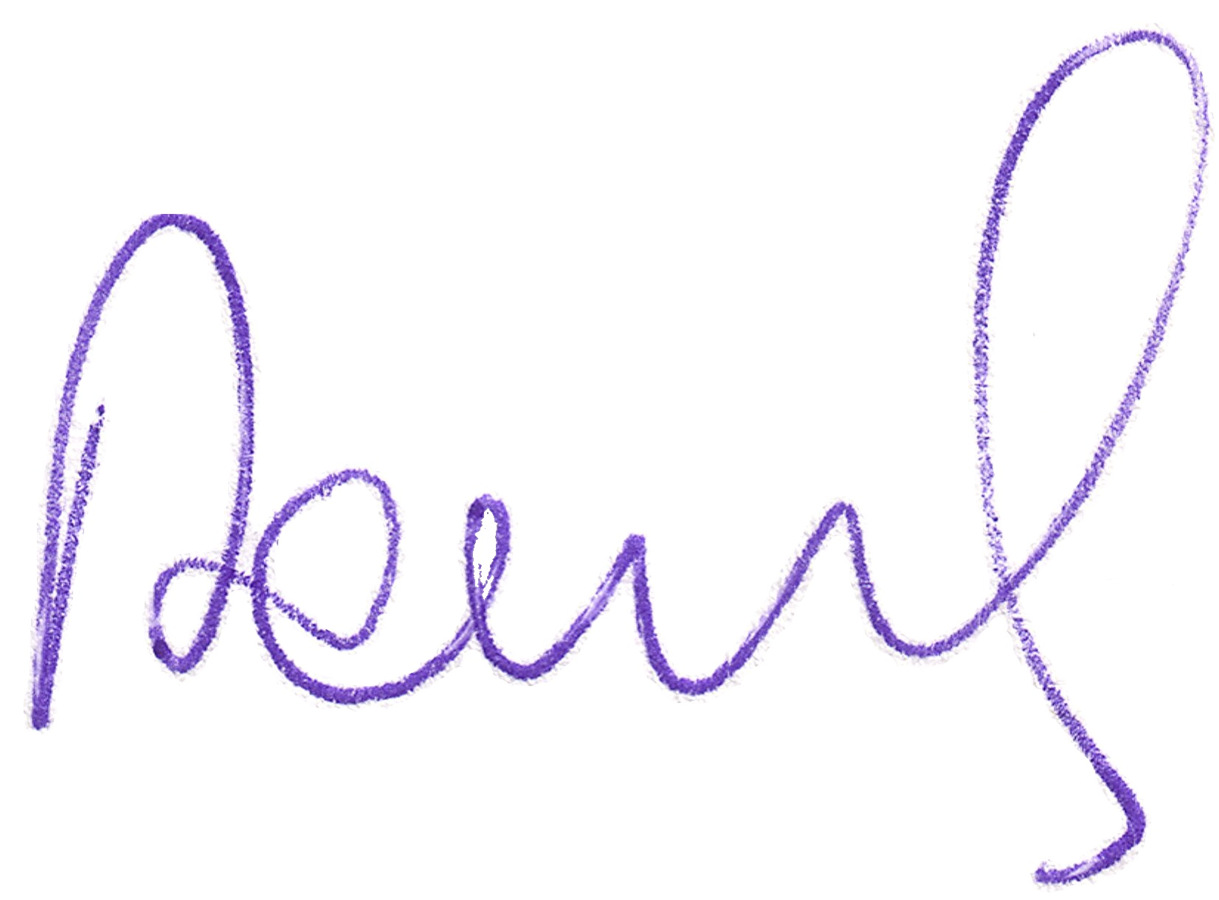

Ing. Petr BAROCH, prezident ČSS

Zapsal: Ladislav Janoušek, tajemník ČSS

